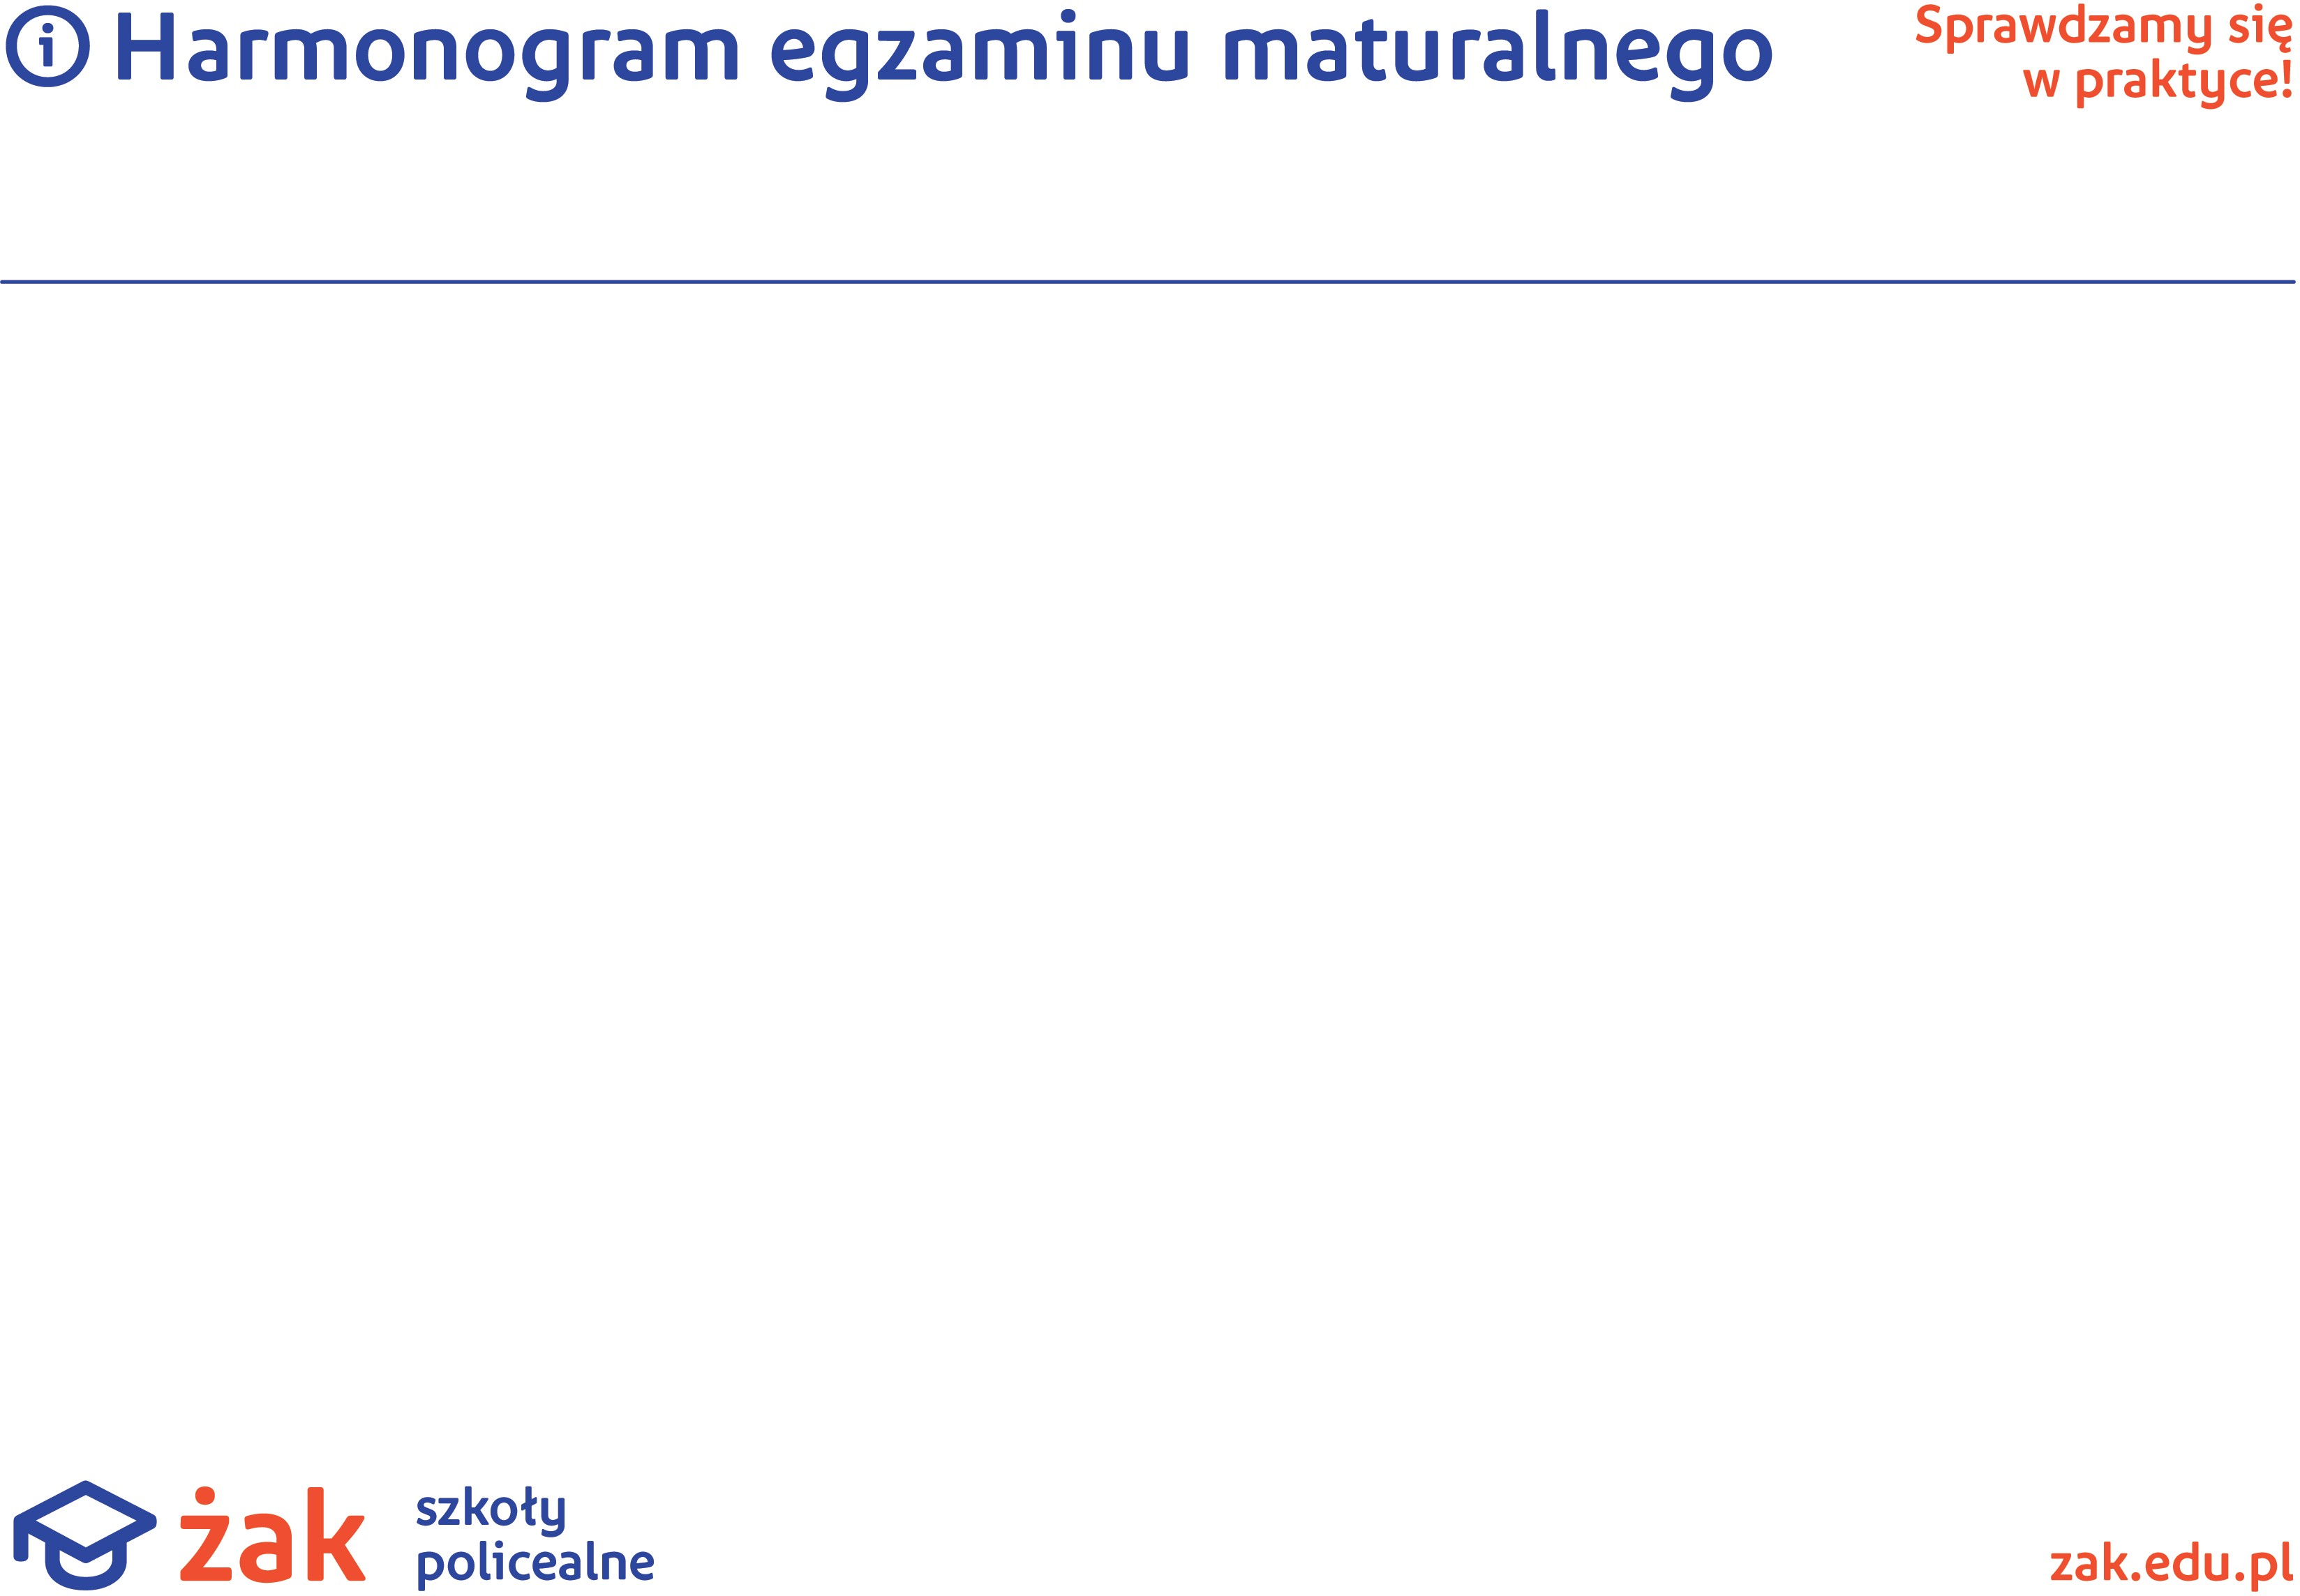
DATA | GODZINA | PRZEDMIOT | ADRES EGZAMINOWANIA
Poziom podstawowy
4 maja 2023 | 9:00 | Język polski | Ul. Chopina 21d
5 maja 2023 | 9:00 | Język angielski | Ul. Chopina 21d
8 maja 2023 | 9:00 | Matematyka | Ul. Chopina 21d
Poziom rozszerzony
12 maja 2023 | 9:00 | Matematyka | Ul. Chopina 21d
17 maja 2023 | 9:00 | Język polski | Ul. Chopina 21d
Egzamin ustny
13 maja 2023 | 10:00 | Język polski | Ul. Chopina 21d
13 maja 2023 | 11:00 | Matematyka | Ul. Chopina 21d

